LECTURE

Prénom : Date :



**Compétence(s) travaillée(s) : s’entraîner à lire des syllabes et des mots réguliers contenant le son [s]**



➊ Complète avec la syllabe **ci** ou **ce**

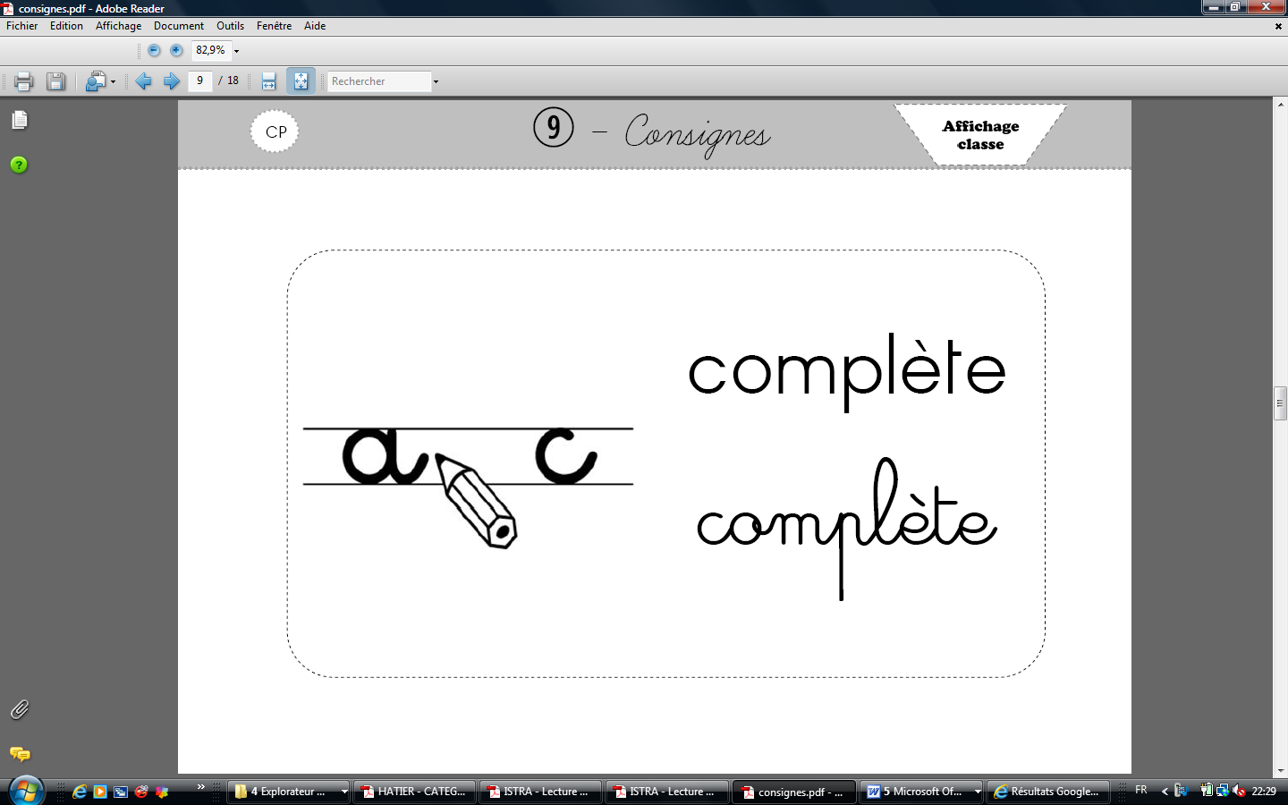

une gla un tron des rises

➋ Complète avec la syllabe **sa** ou **so**

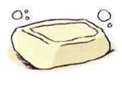

un pin un leil du von

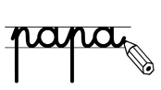

➋  **Ecris** les mots avec les syllabes.



ci

sse

sau

de

sa

la

